比亚迪秦驱动传动系统（发动机+电机控制器+驱动电机+变速箱）实训台+课程
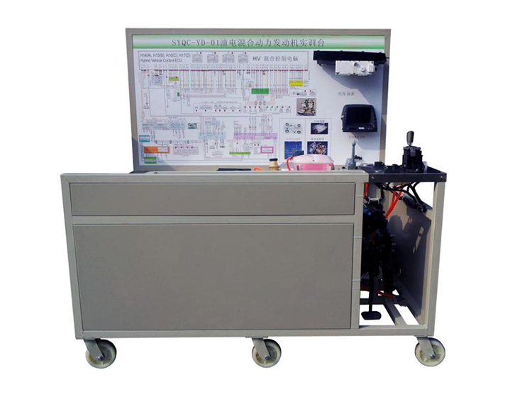
技术参数
- 外形尺寸（mm）：2200*1200*1800（长*宽*高）；
- 高压动力母线电源：DC486.4V；
- 低压控制工作电源：DC12V；
- 驱动电机控制器与DC总成：冷却方式：水冷；控制模块：IGBT；防护等级：IP67 ；
- 永磁同步电机：最大功率：110KW；冷却方式：水冷 ；
6. 变速箱：双离合器6速自动变速箱

实训目的
1.了解比亚迪秦主控制器总成工作原理。
2.了解比亚迪秦纯电动EV工作模式。
3.了解比亚迪秦混合动力HEV工作模式。
4.了解比亚迪秦刹车能量反馈工作原理。
5.了解比亚迪秦网关控制器工作原理。
6.了解比亚迪驱动电机控制器与DC总成工作原理。
7.了解比亚迪驱动电机控制器与DC总成内部结构。
8.了解比亚迪秦P档控制器工作原理。
9.了解比亚迪秦电子油门踏板工作原理。
10.了解比亚迪秦驱动电机工作原理。
11.了解比亚迪秦驱动电机动力传递路线。
12.熟悉比亚迪秦电机控制器工作过程直流母线电压和三相交流电压变化关系。
13.熟悉比亚迪秦电子油门踏板角位移信号与驱动电机功率之间控制关系。
14.了解比亚迪秦制动能量回收。

基本配置
主控制器总成，网关控制器，P档控制器，刹车踏板总成，电子油门踏板，驱动电机控制器与DC总成，永磁同步电机，冷却系统，变速箱，传动轴，制动盘，传动皮带，磁粉制动器（张力可调，模拟负载），可移动平台和教板。

